**ЗАДАНИЕ 1 (Linux)**

1)  Используйте команды операционной системы Linux и создайте две новых директории – «Игрушки для школьников» и «Игрушки для дошколят».

mkdir Игрушки_для_школьников

mkdir Игрушки_для_дошколят

2) Создайте в директории «Игрушки для школьников» текстовые файлы - «Роботы», «Конструктор», «Настольные игры».

cd Игрушки_для_школьников/

touch Роботы Конструктор Настольные_игры

3) Создайте в директории «Игрушки для дошколят» текстовые файлы «Мягкие игрушки», «Куклы», «Машинки».

cd ..

cd Игрушки_для_дошколят/

touch Мягкие_игрушки Куклы Машинки

4) Объединить 2 директории в одну «Имя Игрушки».

cd ..

mkdir Имя_Игрушки

mv ./Игрушки_для_дошколят ./Имя_Игрушки/

mv ./Игрушки_для_школьников/ ./Имя_Игрушки/

5) Переименовать директорию «Имя Игрушки» в «Игрушки».

mv ./Имя_Игрушки/ ./Игрушки

6) Просмотреть содержимое каталога «Игрушки».

ls –l

7) Установить и удалить snap-пакет. (Любой, какой хотите)

snap install chromium

sudo snap list

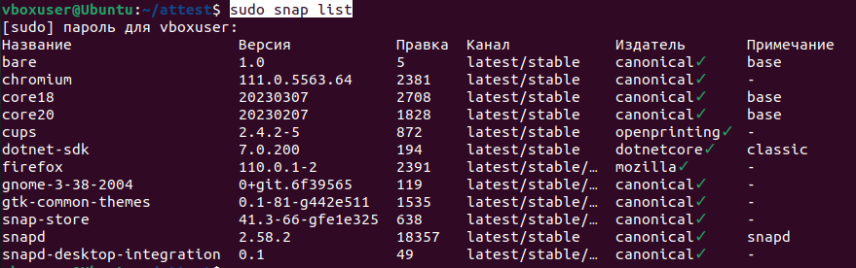

snap remove chromium

8) Добавить произвольную задачу для выполнения каждые 3 минуты (Например, запись в текстовый файл чего-то или копирование из каталога А в каталог Б).

sudo crontab -e

*/3 * * * * mkdir -p /home/vboxuser/attest/cron ; date > /home/vboxuser/attest/cron/date.txt

sudo crontab -r